札幌らしい交通環境学習 指導案 ［社会科］

札幌らしい交通環境学習とは、「MM※教育」に着目し、「交通」の中に存在する「社会的ジレンマ問題」を通じ、広く、環境意識や公共の精神を醸成することを目的としています。初等教育における学習教材として適することが、これまでの研究事例等で明らかとなっています。
※「ＭＭ（モビリティ・マネジメント）」とは、市民が「過度に自動車に頼る状態」から、「公共交通などを含めた多様な交通手段を適度に（かしこく）利用する状態」へと少しずつ改善していく、コミュニケーションを中心とした持続的な一連の取り組み。
■実施例
 | 実施校 | 札幌市立盤渓小学校 |  |  |  |  | 実施学級 |  | ５年生
 | 実施日 | 2018年10月12日（金） |  |  |  |  |  | 指導者 | 金野 ひろの
 | 科目/単元名 |  | 社会科「情報を生かして発展する交通産業」［8時間扱い 本時6/8］
［指導計画］
1.教材にかかわって

①学習指導要領の位置づけ
［小学校 新学習指導要領 社会］
●目標
社会的事象の見方・考え方を働かせ、学習の問題を追究・解決する活動を通して、次のとおり資質・能力を育成することを目指す
(1)我が国の国土の地理的環境の特色や産業の現状、社会の情報化と産業の関わりについて、国民生活との関連を踏まえて理解するとともに、地図帳や地球儀、統計などの各種の基礎的資料を通して、情報を適切に調べまとめる技術を身に付けるようにする。
(2)社会的事象の特色や相互の関連、意味を多角的に考える力、社会に見られる課題を把握して、その解決に向けて社会への関わり方を選択・判断する力、考えたことや選択・判断したことを説明したり、それらを基に議論したりする力を養う。
(3)社会的事象について、主体的に学習の問題を解決しようとする態度や、よりよい社会を考え学習したことを社会生活に生かそうとする態度を養うとともに、多角的な思考や理解を通して、我が国の国土に対する愛情、我が国の産業の発展を願い我が国の将来を担う国民としての自覚を養う。
●内容
(4)我が国の産業と情報との関わりについて、学習の問題を追及・解決する活動を通じて、次の事項を身に付けることができるよう指導する。
ア 次のような知識及び技能を身に付けること。
（ｱ）放送、新聞などの産業は、国民生活に大きな影響を及ぼしていることを理解すること。
（ｲ）大量の情報や情報通信技術の活用は、様々な産業を発展させ、国民生活を向上させていることを理解すること。
（ｳ）聞き取り調査をしたり映像や新聞などの各種資料で調べたりして、まとめること。
イ 次のような思考力、判断力、表現力等を身に付けること。
- 情報を集め発信するまでの工夫や努力などに着目して、放送、新聞などの産業の様子を捉え、それらの産業が国民生活に果たす役割を考え、表現すること。
- 情報の種類、情報の活用の仕方などに着目して、産業における情報活用の現状を捉え、情報を生かして発展する産業が国民生活に果たす役割を考え、表現すること。
（内容の取扱い）
イ アの（ｲ）及びイの（ｲ）については、情報や情報技術を活用して発展している販売、運輸、観光、医療、福祉などに関わる産業の中から選択して取り上げること。その際、産業と国民の立場から多角的に考えて、情報化の進展に伴う産業の発展や国民生活の向上について、自分の考えをまとめることができるよう配慮すること。
②モビリティ・マネジメント教育の視点から
本単元では、持続可能な社会の実現に向けて努力するJRバスと札幌市の取り組みを通して「情報や情報技術を活用して、運輸に関わる産業がどのように発展しているのかを考える」ことをねらいとする。また、依然として赤字路線が多く、いつ市民の足である公共交通が無くなってもおかしくないという事実から、企業や行政の取り組みと、札幌市民としての社会参画意識にも目を向けさせていく。
本時では、バスロケーションシステムを取り入れる社会的事象からJRバスと札幌市がねらっている意図について考える活動を通して、持続可能な社会を追究していく。スマートフォンの普及率のグラフから、何十年先のことまで考えている企業と行政の取り組みにも目を向けさせていく。
2.単元にかかわって
●単元の目標
情報を活用する産業について、相互関係（利用者や事業者など）に着目して、付加価値を高めるために情報を生かしている産業について捉え、多角的に考える。
●単元の構成（8時間扱い）

 | 子どもの主な活動 |  |  | 子どもの主な活動
【１時間】 | バス停の  写真  時間  何を調べているのだろう。  路線  運賃  インターネットで情報が気軽に入手できるね。  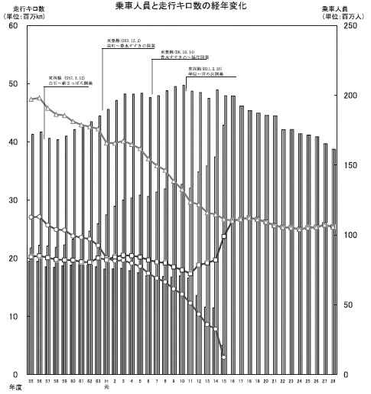  バス利用者のグラフを読み取ろう。  全体的に見ると減っているよ。廃止の路線もあるみたい。  【単元の学習問題】  交通に関わる人たちは運行情報提供システムを利用して、どのように持続可能な公共交通を目指しているのだろう。  公共交通を維持するための、事業者や  札幌市の様々な努力がありそうだよ。  最近は微増だよ。情報システムの充実も関係ありそうだね。 |  | 【５時間】 | バスロケーションシステムを使うと、より詳しい運行情報が分かるんだね。  到着時刻も予想できるね  バスがどこにいるか分かるよ  今後導入される新機能バスロケーションシステムを使ってみよう。
 |  |  | 【６時間】 | 〇11月からばんけいバスで、バスロケが導入されるよ  未来へつながるまちづくりに着目した見方・考え方  より詳しい情報を発信して、ますます便利なまちづくりを目指しているんだ。  より詳しい情報を発信して、ますます便利なまちづくりを目指しているんだ。  見通しがもててより便利に。  誰でも  ・市民も  ・観光客も  どこでも  ・札幌市中どこでも  いつもで  ・雨の日  ・大雪  ばんけいバスは、どうしてバスロケーションシステムを導入するのかな。
【２時間】  『さっぽろえきバスnavi』を使うと、  どんなことが分かるのかな。 | 『さっぽろえきバスnavi』を使うと、どんなことが分かるのかな。  『さっぽろえきバスnavi』を使うと、  どんなことが分かるのかな。  『さっぽろえきバスnavi』を使うと、  どんなことが分かるのかな。  『さっぽろえきバスnavi』を使うと、  どんなことが分かるのかな。  『さっぽろえきバスnavi』を使うと、  どんなことが分かるのかな。  運行情報を誰でも簡単に手に入れられるんだ。  多くの情報  ・路線図、時刻表  ・観光サイトへのリンク  どこでも  ・自宅でも  ・バス停でも  ・移動中でも  誰でも  ・中国語や韓国語にも対応  ・観光客も  簡単に  ・出発と到着を  入力するだけ  ・地図からも
 |  |  | 【７時間】 | 事象の全国への広がりに着目した見方・考え方  全国各地で運行情報システムが、さらに便利な生活をつくっているんだね。  ・旭川市のバスロケーションシステム  ・全国でも多くの自治体が導入  札幌市以外のまちでは、運行情報システムをどのように交通産業に生かしているのかな。
 |  |  | 【８時間】 | 【期待する子どもの姿】  交通に関わる人たちは、運行情報提供システムを活用して、持続可能な公共交通を目指している。情報を使う私たちも自分で主体的に阪大して活用することが大切だ。  送り手だけでなく、受け取る私たちも賢く情報を使うことが大切だね。  受け手  ・必要な情報か  ・信頼できるウェブサイトか  送り手  ・正しい情報か  ・個人情報は含まれていないか  社会の情報化がさらに進む中で、心掛けるとよいことはどんなことかな。
【３・４時間】 | 交通に関わる人たちは、どんな願いをもっているのかな。  ３者の関係に着目した見方・考え方  市民の願い  バス事業者  ・より便利な交通に  札幌市  ・市民の生活を支える  市民の願いを実現するために、事業者と市が連携して取り組んでいるんだ。

3. 本時の目標と学習展開
●目標
バス事業者がバスロケーションシステムを導入する理由を考える活動を通して、「時間の見通しがもてる」という利用者の利便性を高め、持続可能な公共交通のあり方を目指している事業者・市の工夫を捉え、両者の未来を見据えたまちづくりについて考えることができる。
●展開
 | 学 習 展 開 |  | 教師のかかわり
問いを生む場  よりたくさんの人が使えるようにサービスを向上させているんだ。  ・アプリの知らない人でも  ・観光客でも  ・もし、バス停にあったら、ぼくらも活用できる  時間の有効活用ができる！  情報ネットワークを生かして、バスを利用しやすくしている。  いつでも  ・冬に便利  ⇒寒さ、登校の時  ・待ち時間を上手く使えるようになる  どこでも  ・家でも出先でも  ・バスの中でも  ⇒遅れがわかる  誰でも  ・アプリさえ知っていれば  ・子どもからお年寄りでも  ◯考えを交流する。  どうしてJRバスは、バスロケーションシステムを札幌市の全ての区で使えるようにする？  ◯JRバスが、２０１８年度末からバスロケーションシステムを札幌市の全ての区で使えるようにする事実から、その設置意図を考える。  札幌も早く導入しないと。  まだ全面導入していない札幌・・・。  結構多くの都市で導入している。 | ・私たちの校区を走っているばんけいバスが導入するんだ。  ・バスロケーションシステムが使えると、便利なことがありそうだよ。  2018年11月に校区のばんけいバスがバスロケーションシステムを導入  ばんけいバスは、どうしてバスロケーションシステムを導入するのかな。 |  | ・校区のばんけいバスが11月に導入する事実を提示することで、そのよさを探りたくなる思いを生む。
多様な考えをつなぐ場  よりたくさんの人が使えるようにサービスを向上させているんだ。  ・アプリの知らない人でも  ・観光客でも  ・もし、バス停にあったら、ぼくらも活用できる  時間の有効活用ができる！  情報ネットワークを生かして、バスを利用しやすくしている。  いつでも  ・冬に便利  ⇒寒さ、登校の時  ・待ち時間を上手く使えるようになる  どこでも  ・家でも出先でも  ・バスの中でも  ⇒遅れがわかる  誰でも  ・アプリさえ知っていれば  ・子どもからお年寄りでも  ◯考えを交流する。  どうしてJRバスは、バスロケーションシステムを札幌市の全ての区で使えるようにする？  ◯JRバスが、２０１８年度末からバスロケーションシステムを札幌市の全ての区で使えるようにする事実から、その設置意図を考える。  札幌も早く導入しないと。  まだ全面導入していない札幌・・・。  結構多くの都市で導入している。 | バスロケーションシステムの導入によって、利用者がより見通しをもって使える、便利なバス路線になるね。  <誰でも使える>  ・観光客も、お年寄りも  ・これからスキー場も利用する人も増えるよ  <札幌市中どこでも使えるようになる>  ・どこに住んでいる人も ・どこに行きたい人も  さらに２０２０年までに全4社が導入予定  <いつでも使える>  ・冬の寒い日も  ・バスが来ないときに  ・家で待つこともできる  時間の見通しがもててより便利に！ |  | ・ペア交流や全体交流の中で、具体的な生活場面や、自分の体験などを引き出せるように関わる。  ・全4社が２０２０年までに導入する事実を提示し、札幌市全体のあり方に目を向けさせる。
多様な考えをつなぐ場 | 〇これから市の人口が減っていく中で、運行情報提供システムを活用して公共交通を充実させるとどんないいことがあるかな。  ・便利になると、もっと多くの人に乗ってもらえるよ。  ・多くの人に乗ってもらうことで、大切なバス路線を残すことができるよ。  市と事業者が協力してい運行情報提供システムを作り上げることで、ますます便利に公共交通を使えるまちづくりを目指しているんだね  今後も公共交通を維持していくために、市と事業者が協力して、運行情報提供システムを作り上げていきます  市役所の方のお話  札幌市の人口予測グラフ |  | ・札幌市の人口減少を予測するグラフを提示し、公共交通の将来について思考を広げる。  ◆持続可能な公共交通のあり方を目指している事業者・市の工夫を捉えたまちづくりについて考えることができる。
板書計画
4.本時で活用する資料と本時の様子

●活用する資料
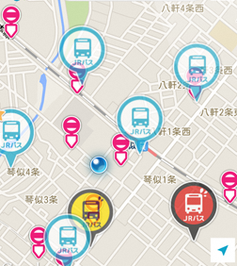 | 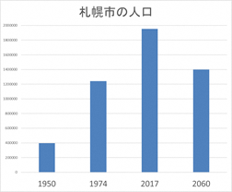
バスキタ | 札幌市の人口予測のグラフ | 市役所の方の写真

●本時の様子
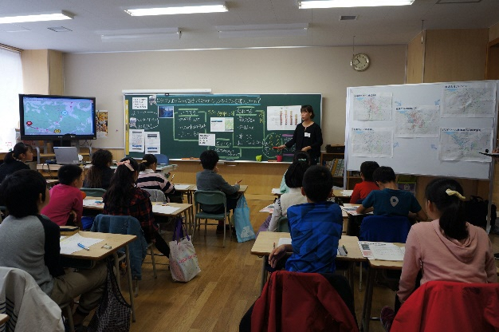 |  | 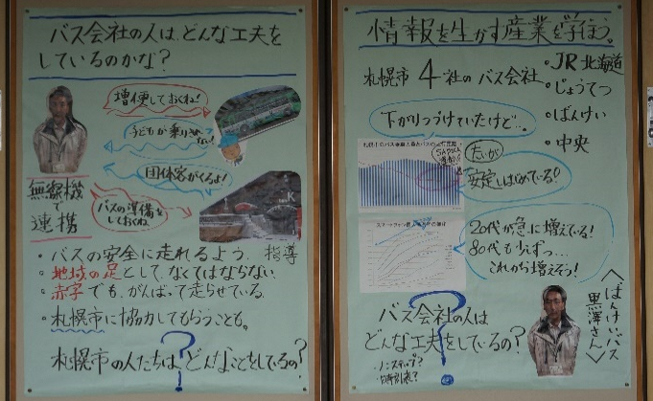

［本時の板書］

札幌らしい交通環境学習2018

